Методическая разработка на тему:
«Знакомство с миром природы и экологическое воспитание детей в средней группе»
Цель: воспитание чувства любви к природе, уважения ко всему живому, формирование экологической культуры. Знакомство с понятиями «природа», «живая природа», «неживая природа».
Не следует забывать и о минутках любования природой. Удивительные краски заката, деревья в снегу или в золотом осеннем убранстве, нежный белый ствол берёзки, пение птицы, роса на траве — все эти моменты могут стать прекрасным поводом для воспитания в ребёнке эстетических и гуманных чувств при умелой подаче педагога.
Задачи:
Образовательные:
-Пополнять и обогащать детские представления о состоянии окружающей среды.
-Дать представление о том, что природа бывает «живая» и «неживая», познакомить с основными признаками живой природы: растет, питается, двигается, размножается;
Развивающая:
-Развивать умение отличать предметы живой от предметов неживой природы. Развивающие:
-Развивать внимание, познавательный интерес, умение устанавливать причинно-следственные связи;
-Развивать познавательный интерес к природе.
Воспитывающие:
Учить выполнять элементарные правила поведения в природе.
-Способствовать формированию у детей знаний о том, что такое «природа»;
-Закреплять знания и навыки поведения в природе. -Способствовать появлению желания ухаживать за объектами живой природы;
- Воспитывать желание беречь природу.
- Воспитывать ответственность за сохранение красоты и богатство родной природы.
- Сформировать у ребёнка представление о неразрывной связи человека с природой (человек и природа- единое целое, что мы-люди –являемся частью природы.

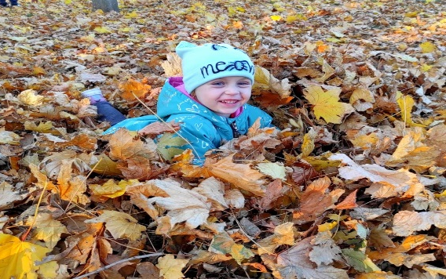
Дошкольный возраст – самоценный этап в развитии экологической культуры личности. В этом возрасте ребёнок начинает выделять себя из окружающей среды, развивается эмоционально-ценностное отношение к окружающему, формируются основы нравственно-экологических позиций личности.
Традиционно в дошкольном воспитании в общий процесс освоения природы включается и элемент её познания, выработка гуманного отношения к ней и осознанного поведения в природной среде. Напряжённая экологическая обстановка, на мой взгляд, предполагает несколько иные подходы к образованию в области окружающей среды.
Актуальность данной методической разработки заключается в том, что экологическое воспитание и образование детей - чрезвычайно важная проблема настоящего времени: только экологическое мировоззрение и экологическая культура ныне живущих людей могут вывести планету и человечество из того состояния, в котором оно находится сейчас.
Дошкольное детство – начальный этап формирования личности человека, его ценностей ориентации в окружающем мире. В этот период закладывается позитивное отношение к природе, к “ рукотворному миру”, к себе и к окружающим людям. Основным содержанием экологического воспитания является формирования у ребенка осознано–правильного отношения к природным явлениям и объектам, которые окружают его и с которыми он знакомится в дошкольном детстве.
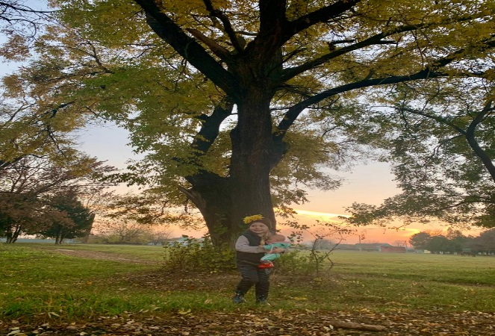
Природа – неиссякаемый источник духовного обогащения детей. Они постоянно в той или иной форме соприкасаются с природой. Их привлекают зеленые луга и леса, яркие цветы, бабочки, жуки, птицы, падающие хлопья снега, ручейки и лужицы. Бесконечно разнообразный и красочный мир природы пробуждает у детей естественный интерес, любознательность, затрагивает их чувства, возбуждает фантазию и влияет на формирование их ценностных ориентиров. Ребенок, полюбивший природу, не будет бездумно рвать цветы, разорять гнезда, обижать животных.
Полученные в детстве впечатления от родной природы, очень яркие, запоминающиеся на всю жизнь и часто влияют на отношение человека к природе.
Новизна данной методической разработки заключается в том, что она охватывает разные аспекты экологического образования дошкольников. Ей предусмотрено не только экологическое просвещение детей дошкольного возраста, но и мотивацию развития умений у детей оказывать посильную помощь нашей природе.
Данная методическая разработка п включает развитие у детей умений постановки и проведения простейших опытов. Например, выращивание рассады для цветников детского сада. Благодаря включению детей в освоение данной образовательной программы, дошкольники получают экологические знания, у них развивается наблюдательность, чувство сопереживания, способность видеть красивое в природе, умение оказывать природе посильную помощь. Воспитываются такие личностные качества, как доброта, ответственность, трудолюбие, самостоятельность, умение работать в коллективе.
Дошкольные учреждения являются первой ступенью этой системы, и с них начинается работа по формированию экологически грамотной и ответственной личности.
Экологическое образование и воспитание идёт по логичной схеме «познаю — люблю — берегу», то есть сознательное и бережное отношение к природе строится на особенностях восприятия и психологии детей данного возраста.
Содержание деятельности воспитателя и детей сосредоточены вокруг таких ключевых тем:
- сезонные явления (времена года), связь между ними;
- человек и природа (взаимосвязь изменений в естественной среде и в жизни людей, труд человека в природе, чем полезны её дары).
- дикие животные и дикорастущие растения (лесов, лугов);
- домашние животные, растения, которые выращивает человек;
- красота природы;
- хорошие и плохие поступки человека по отношению к природе;
- как мы можем беречь природу?
Методы и приёмы, используемые при формировании экологического мышления и культуры дошкольников, подразделяют на словесные, наглядные и практические.
К словесным методам относятся:
- беседа;
- рассказ;
- чтение художественной литературы.
Наглядные приёмы и методы:
Поскольку дети дошкольного возраста обладают наглядно-действенным мышлением, нельзя недооценивать роль наглядных и практических методов и приёмов в образовательно-воспитательном процессе.
К ним относятся:
- наблюдение;
- демонстрация;
- рассматривание;
- показ.
Наблюдение является главным методом экологического воспитания дошкольников. Благодаря правильно организованному наблюдению дети могут ознакомиться с явлением или объектом природы с помощью всех своих чувств: зрения, обоняния, осязания, вкуса (если рассматривают овощи и фрукты, то их можно даже попробовать) и так далее. В результате наблюдения у дошкольников формируются верные и отчётливые представления о предмете наблюдений, а также навыки исследования, что обязательно пригодится им в дальнейшем.
К наблюдению предъявляется ряд требований:
- Оно должно быть организовано так, чтобы каждый ребёнок хорошо видел объект и мог следить за его свойствами (размер, цвет, запах и т. д.), а также, если возможно, прикоснуться и ощутить тактильно его поверхность. Поэтому для наблюдений необходимо запастись в достаточном количестве природным материалом разных форм, размеров и свойств. Это могут быть овощи и фрукты, ветки деревьев, жёлуди, каштаны, шишки, семена, осенние листья. Рассматривая их, ребёнок может прийти к выводу, что у каштана кожура коричневая, гладкая и блестящая, а вот у шишки поверхность шершавая, покрыта маленькими чешуйками, под которыми скрываются семена.
- Наблюдение в средней группе должно длиться не более 3–10 минут, потому что этот вид деятельности требует повышенного внимания, сосредоточенности, усиленной умственной работы.
- Структура наблюдения чётко определена: оно имеет вводную часть, основную (которая и длится от трёх до десяти минут) и заключительную.
- Начало наблюдения предполагает концентрацию внимания детей на объекте с помощью наводящего вопроса, загадки, сюрпризного момента.
- В основной части дети самостоятельно или с помощью педагога получают информацию (рассматривают, обследуют) и делятся своими умозаключениями, отвечая на вопросы воспитателя.
- Заключительная часть — самая яркая и эмоциональная. Для закрепления положительных впечатлений воспитатель может прочитать стихотворение, загадать загадки, спеть с детьми песенку или поиграть в игру (подвижную или дидактическую). Уместно также использовать творческие задания по теме наблюдения. Например, если дети рассматривали берёзку и определяли её особенности (строение, расположение ветвей), то им можно предложить вообразить себя стройными берёзками, которые опускают тонкие ветви вниз и легонько покачивают ими под ветром.
При наблюдении за живыми существами педагог должен держать под контролем их поведение. Следует выбирать спокойных животных, которые не будут делать резких движений, издавать крики, способные напугать малышей и отбить охоту наблюдать. Наиболее подходят для этой цели морские свинки, хомячки, черепахи, рыбки.
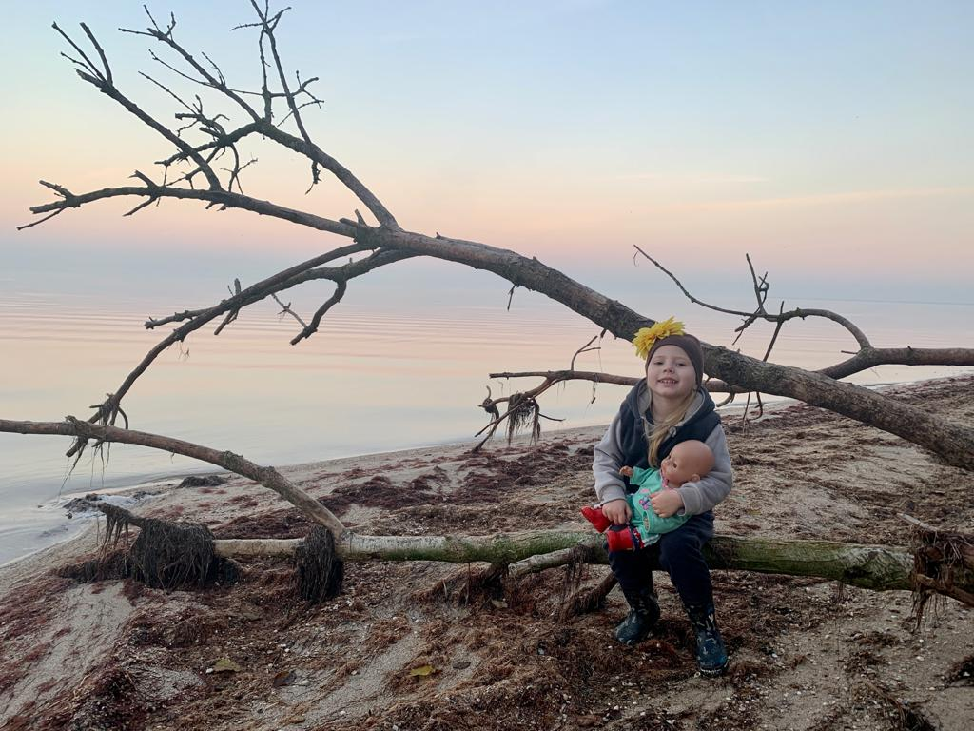
Чтобы зафиксировать результаты и иметь возможность возвращаться к ним для подведения итогов, сравнения и пр., необходимо вести дневник наблюдений за ростом растений или птицами, календарь погоды и природы. Можно предложить детям нарисовать рисунки по своим впечатлениям (во вторую половину дня), смастерить поделку. Важным результатом систематических наблюдений является выработка у дошкольников способности подмечать характерные, но не всегда заметные на первый взгляд свойства и признаки объектов природы, что способствует также развитию логического мышления и внимания.
Практические приёмы, используемые при ознакомлении с природой:
- обращение к опыту детей,
- практические ситуации,
- поисковые действия,
- обследование.
Из игровых приёмов наиболее часто используется в средней группе подвижная игра и загадка.
Весёлые загадки, зачастую в стихотворной форме, представлены в изобилии как в печатных, так и интернет-источниках. Они послужат хорошим дополнением к любой части тематического занятия по экологии.
Природа наделила дошкольников такими качествами, как любопытство и жажда исследования. Не менее важно открыть ребёнку радость познания нового. Особое значение решения задач этой области приобретает в средней группе детского сада, когда дети вступают в пору «любознаек и почемучек».
В средней группе совершенствуются представления детей о живой и неживой природе. Расширяя представления воспитанников о живой природе, дошкольников знакомят с такими объектами:
Насекомые (муравей, бабочка, жук, божья коровка).
- Фрукты (яблоко, груша, слива, персик).
- Травянистые растения.
- Деревья (ёлка, сосна, берёза, клён и др.).
Воспитатель организует и проводит систематические наблюдения в природе. Уделяют внимание труду людей в природе в разные сезоны, зимним забавам, летнему отдыху, особенностям жизни животных.
Так как формирование у детей ответственного отношения к природе – сложный и длительный процесс, поэтому я думаю, что целью экологического воспитания должно стать формирование человека нового типа с новым экологическим мышлением, способным осознавать последствия своих действий по отношению к окружающей среде и умеющего жить в относительной гармонии с природой.

